EXPECTED ACCIDENTs ALARM:
الأدوات :
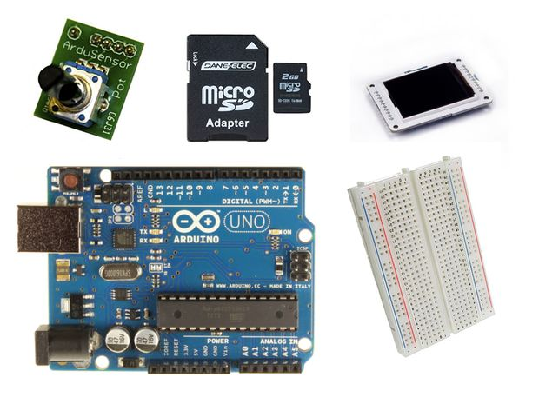
الأردوينو: هو لوح تطوير الكتروني, مبني على عتاد مادّي –هاردوير- وعتاد برمجي –سوفت وير- سهل الإستعمال والتعلم يمكن استعماله من قبل المحترفين والمبتدئين على حد سواء, ويستخدم في كل شيء ممكن أن يخطر على بالك.
يمكن للأردوينو التواصل مع البيئة المحيطه به من خلال عدد من الحساسات (Sensors), ويمكنه التأثير في محيطه عن طريق التحّكم بمحرّكات أو أضواء صغيرة وغيرها من القطع الإلكترونية.
يتم برمجة المتحكّم الأصغري (Micro-controller) الموجود على اللوح بواسطة لغة الأردوينو (Arduino Programming language) سهلة التعلم وبوساطة بيئة التطوير المتكاملة (Arduino IDE) الخاصّة بأردوينو أيضاً. يمكن لمشاريع الأردوينو أن تكون متكاملة –الأردوينو متصل بحساساته وقطعه الإلكترونية فقط- أو أن يكون الأردوينو متصل ويتواصل مع برامج موجودة على الحاسب مثل برنامج Processing و MaxMSP و ال MATLAB.
وهو أيضا عبارة عن لوحه تطوير إلكترونية Development Board تتكون من دارة إلكترونية مفتوحه المصدر مع متحكم دقيق على لوحة واحدة يتم ببرمجتها عن طريق الكمبيوتر وهي مصممة لجعل عملية استخدام الإلكترونيات التفاعلية في مشاريع متعددة التخصصات أكثر سهولة.ويستخدم اردوينو بصوره أساسيه في تصميم المشاريع الإلكترونية التفاعلية أو المشاريع التي تستهدف بناء حساسات بيئية مختلفة (مثل درجات الحرارة، الرياح، الضغط..الخ) ويمكن توصيل اردوينو ببرامج مختلفة علي الحاسب الشخصي. وتعتمد الاردوينو في برمجتها علي لغة البرمجة مفتوحه المصدر بروسيسنج، وتتميز الأكواد البرمجية الخاصة بلغه اردوينو أنها تشبهه لغه سي++ C++programming language وتعتبر من أسهل لغات البرمجة المستخدمة في كتابه برامج . 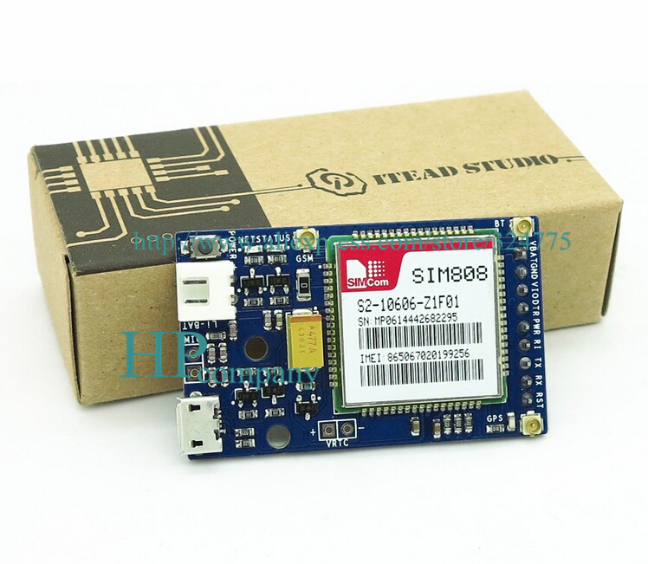
جي أس أم GSM Global System for Mobile
النظام الموحد للاتصالات المتنقلة هو الجيل الثاني من نظم الاتصالات الرقمية الخليوية الذي بدأ التخطيط له سنة 1982 وذلك مع تطور التقنية الرقمية والطلب المتزايد عليها. ويمتاز هذا الجيل بسعة أو قدرة للنظام أعلى بعدة مرات من النظام التماثلي كما أنه يقدم ميزات خدماتية أكثر وبنوعية عالية الجودة وتكلفة منخفضة. وقد بدأت أوروبا العمل بهذا النظام سنة 1991 بعرض ترددي جديد وهو 900 MHz لخدمة الهاتف الخليوي.
من أهم اهداف هذا النظام هي:
- المقياس الموحد
- التجول الدولي
- تقنيات التشفير الرقمي
- أجهزة بتكلفة منخفضة
- الاستهلاك الكهربائي المنخفض
- إرسال رقمي متعدد الوصول بتقسيم الزمن
حساس المسافة :
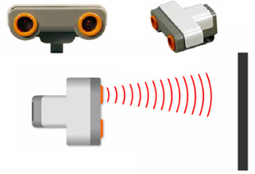
حساس المسافه يستخدم سرعه الصوت لقياس المسافه ، وحساس المسافه يحتوى على فتحتين دائريتين في الجانب الامامي له ، وظيفه الفتحه الاول إرسال الموجات الصوتيه بينما وظيفه الفتحه الثانيه استقبال انعكاس هذة الموجات بعد اصتطدامها بالجسم ، وعن طريق تسجيل وقت ارسال هذه الموجات الصوتية ووقت استقبالها يمكن معرفه الوقت المستغرق في الارسال والاستقبال وبالتالي معرفه المسافة المقطوعه .

حساس الصوت:
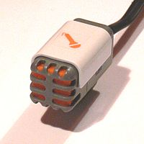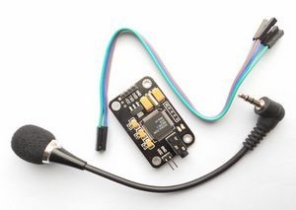
هذا الحساس يعتمد على مقدار الصوت و ليس اللفظ الصوتي , كأن يقيس مقدار الصوت 10, 30 , 80 وليس اللفظ تحرك , توقف , انتظر , لذلك يفهم الأوامر البرمجية بالتوقف إذا كان مقدار الصوت>= 50 دسيسبل , وبما أنه يعتمد على درجة الصوت فيستطيع قياس القيم المتغيرة من 0 عندما يكون الصوت في الغرفة ساكن و ترتفع القيمة كلما أرتفع الصوت حتى تصل إلى القيمة المتغيرة 100 , ولا يعتمد عليه في المسابقات والأماكن العامة وذلك للضوضاء وعدم الدقة في قراءة الأصوات .
يحتوي حساس الصوت على طبله صغيره جداُ ، وظيفتها تجميع الموجات الصوتية وبالتالى إرسالها إلى الميكرفون بعد تكبيرها ،الطبله الصغيرة جداً محاطه بمجال مغناطيسي عن طريق ملف من الأسلاك ملفوف على الجانب الاخرى من الطبله ، الموجات الصوتية تسبب اهتزازات للطبله وبالتالى اهتزاز للمجال المغناطيسى المحيط بالطبله مما ينتج عنه تيار كهربائي في الملف ، ويتم تحويل هذا التيار إلى اشاره كهربائيه واستخدامها في معرفه الصوت العالى من الصوت المنخفض ، حيث كلما زادت الاهتزازات تولد قيمة تماثليه عاليه وكلما قلت الاهتزازات تولد قيمه منخفضه .
LED:
إنها تقنية LED وهي اختصار لـ Light Emitting Diode وتعني الصّمام الثنائي الباعث للضوء، وهو مصدر ضوئي يبعث الضوء عند مرور تيار كهربائي من خلاله.
الصمام الثنائي الباعث للضوء بالإنجليزية: light-emitting diode أو مختصرا LED او قد تسمى ب "ثبل": هو مصدر ضوئي مصنوع من مواد أشباه الموصلات تبعث الضوء حينما يمر خلاله تيار كهربائي. يكثر استخدامه كما يكثر تسميته بـ LED أو الإضاءة الثبلية، "ثبل".
تلخيص :
الحالة الاولى : اذا كان الشخص يمشي في الشارع----------- ؟
الحالة الثانيه : اذا كان الشخص في السيارة--------؟
- اذا كان الشخص يضع سماعات في اذنه وكان يسمع الاغاني بصوت مرتفع و فجأ اقتربت منه سياره و اطلقت زامور هنا حساس الصوت الذي يوجد في السماعة سوف يعمل ومن ثم يرن على هاتف الشخص الماشي GSM ومن خلال هذة الرنة سوف يتم إلغاء صوت السماعات (الأغاني) وفي نفس الوقت يتم تشغيل الضوء موصل مع السماعة.
- إذا كان الشخص في السيارة وكان يضع سماعات وكان صوت الأغاني مرتفع جدا جدا وإذا كانت سيارة قريبا منه جدا وكانت تزمرهنا يعمل حساس المسافة ويرن على هاتف السائق GSM ومن خلال هذه الرنه سوف يتم إلغاء صوت السماعات (الأغاني) وفي نفس الوقت يعمل الضوء الداخلي للسيارة ويضيء بشكل تقطع .
طريقة التصميم: الأردوينو وهي المتحكم يتم برمجيتها حتى تربط بين صوت الزمور وتشغيل الضوء وسوف نربط الأردينو مع GSM حتى يرسل مسجات ويرن على هاتف المستخدم .
ملاحظة: أن الحالة الأولى وهي: إذا كان الشخص يمشي في الشارع تختلف عن الحالة الثانية في حساس المسافة فقط .
عمل : لين العقرباوي
بإشراف : المهندس مراد الحجاوي

